ГУАП

КАФЕДРА № 43

ОТЧЕТ   
ЗАЩИЩЕН С ОЦЕНКОЙ

ПРЕПОДАВАТЕЛЬ

|  |  |  |  |  |
| --- | --- | --- | --- | --- |
| Старший преподаватель |  |  |  | Н.В Путилова |
| должность, уч. степень, звание |  | подпись, дата |  | инициалы, фамилия |

|  |
| --- |
| ОТЧЕТ О ЛАБОРАТОРНОЙ РАБОТЕ №4  Заполнение таблиц и модификация данных |
| **по дисциплине: Проектирование баз данных** |
|  |
|  |

РАБОТУ ВЫПОЛНИЛ

|  |  |  |  |  |  |
| --- | --- | --- | --- | --- | --- |
| СТУДЕНТ ГР. | 4134к |  |  |  | Столяров Н.С. |
|  |  |  | подпись, дата |  | инициалы, фамилия |

Санкт-Петербург

2023

## Задание

По аналогии с примерами, приведенными в п. 1 Выполнить вставку тестовых данных в таблицы, созданные в ходе выполнения лабораторной работы 2. В строках, вставляемых в таблицы, должны быть данные как удовлетворяющие, так и не удовлетворяющие условиям запросов, приведенных в варианте задания. Необходимо привести свои пример использования оператором updateи delete и merge

Задание(19 вариант): туристический путеводитель: город, достопримечательность, адрес, тип достопримечательности (памятник, архитектурный комплекс, природный комплекс), дата создания

а. достопримечательности, в которых есть слово «Дворец», но с него название не начинается

б. город без улиц

в. улица, на которой есть и памятники, и музеи

г. город, в котором нет памятников, но архитектурные комплексы

д. улица, на которой музеев больше среднего

е. улица с самыми старыми достопримечательностями

ж. тип достопримечательностей, который есть во всех городах, где есть достопримечательности

## Физическая модель

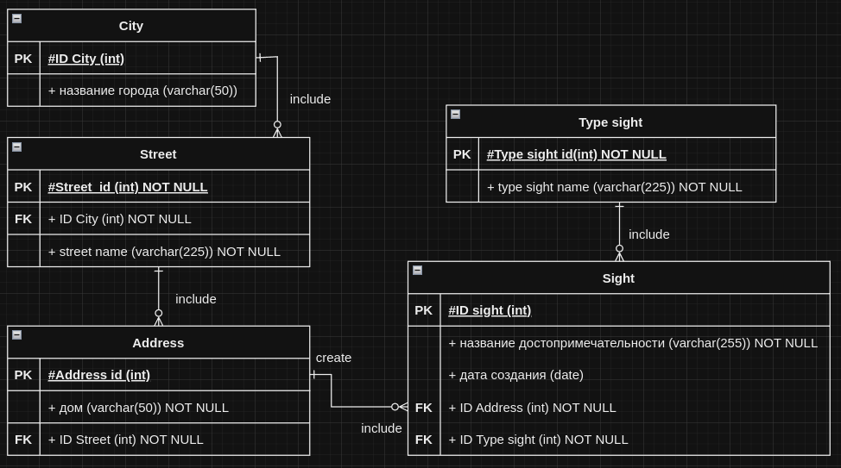

## Листинг скрипта

-- СПБ https://www.tripadvisor.ru/Attractions-g298507-Activities-St_Petersburg_Northwestern_District.html

INSERT INTO City (IDCity, NameCity) VALUES (1, 'Санкт Петербург');

INSERT INTO Street (IDStreet, IDCity, StrretName) VALUES (1, 1, 'Театральная площадь');

INSERT INTO Street (IDStreet,apt list --upgradable  
 IDCity, StrretName) VALUES (2, 1, 'Набережная реки Фонтанки');

INSERT INTO Street (IDStreet, IDCity, StrretName) VALUES (3, 1, 'Дворцовый проспект');

INSERT INTO Addres (IDAdress, House, IDStreet) VALUES (1, '1', 1);

INSERT INTO Addres (IDAdress, House, IDStreet) VALUES (2, '21 Шуваловский дворец', 2);

INSERT INTO Addres (IDAdress, House, IDStreet) VALUES (3, 'д. 48, лит А', 3);

INSERT INTO TypeSight (IDTypeSight, TypeSightName) VALUES (1, 'Музей');

INSERT INTO TypeSight (IDTypeSight, TypeSightName) VALUES (2, 'театр');

INSERT INTO Sight (IDSight, NameSight, CreateDate, IDAdress, IDTypeSight) VALUES (1, 'Музей Фаберже', '2013 г.', 2, 1);

INSERT INTO Sight (IDSight, NameSight, CreateDate, IDAdress, IDTypeSight) VALUES (2, 'Музей-заповедник "Ораниенбаум"', '1711 г.', 3, 1);

INSERT INTO Sight (IDSight, NameSight, CreateDate, IDAdress, IDTypeSight) VALUES (3, 'Мариинский театр', '2 октября 1860 г.', 1, 2);

-- МСК https://www.tripadvisor.ru/Attractions-g298484-Activities-Moscow_Central_Russia.html

INSERT INTO City (IDCity, NameCity) VALUES (2, 'Москва');

INSERT INTO Street (IDStreet, IDCity, StrretName) VALUES (4, 2, 'Дольская улица');

INSERT INTO Street (IDStreet, IDCity, StrretName) VALUES (5, 2, 'Андропова проспект');

INSERT INTO Street (IDStreet, IDCity, StrretName) VALUES (6, 2, 'Театральная пл');

INSERT INTO Addres (IDAdress, House, IDStreet) VALUES (4, 'д. 1', 4);

INSERT INTO Addres (IDAdress, House, IDStreet) VALUES (5, '39', 5);

INSERT INTO Addres (IDAdress, House, IDStreet) VALUES (6, '1', 6);

INSERT INTO Sight (IDSight, NameSight, CreateDate, IDAdress, IDTypeSight) VALUES (4, 'Царицыно Музей-Заповедник', '1984 г', 4, 1);

INSERT INTO Sight (IDSight, NameSight, CreateDate, IDAdress, IDTypeSight) VALUES (5, 'Московский Государственный Объединенный Музей-Заповедник "Коломенское"', '2005 г', 5, 1);

INSERT INTO Sight (IDSight, NameSight, CreateDate, IDAdress, IDTypeSight) VALUES (6, 'Большой театр', '28 марта 1776 года', 6, 2);

-- ИЖЕВСК https://www.tripadvisor.ru/Attractions-g673777-Activities-Izhevsk_Udmurt_Republic_Volga_District.html

INSERT INTO City (IDCity, NameCity) VALUES (3, 'Ижевск');

INSERT INTO Street (IDStreet, IDCity, StrretName) VALUES (7, 3, 'ул. Бородина');

INSERT INTO Street (IDStreet, IDCity, StrretName) VALUES (8, 3, 'ул. Карла Маркса');

INSERT INTO Street (IDStreet, IDCity, StrretName) VALUES (9, 3, 'Коммунаров улица');

INSERT INTO Addres (IDAdress, House, IDStreet) VALUES (7, 'д. 19', 7);

INSERT INTO Addres (IDAdress, House, IDStreet) VALUES (8, '222', 8);

INSERT INTO Addres (IDAdress, House, IDStreet) VALUES (9, '287', 9);

INSERT INTO TypeSight (IDTypeSight, TypeSightName) VALUES (3, 'Памятник');

INSERT INTO Sight (IDSight, NameSight, CreateDate, IDAdress, IDTypeSight) VALUES (7, 'Музейно-выставочный комплекс стрелкового оружия им. М.Т. Калашникова', '2004 г', 7, 1);

INSERT INTO Sight (IDSight, NameSight, CreateDate, IDAdress, IDTypeSight) VALUES (8, 'Памятник благоверным Петру и Февронии Муромским', '2008 г', 8, 3);

INSERT INTO Sight (IDSight, NameSight, CreateDate, IDAdress, IDTypeSight) VALUES (9, 'Национальный Музей Удмуртской Республики', '1920 г', 9, 1);

-- для условий

INSERT INTO City (IDCity, NameCity) VALUES (4, 'Пустырь');

INSERT INTO City (IDCity, NameCity) VALUES (5, 'Поле');

INSERT INTO Sight (IDSight, NameSight, CreateDate, IDAdress, IDTypeSight) VALUES (10, 'Музей веселья', '2077', 8, 1);

INSERT INTO Sight (IDSight, NameSight, CreateDate, IDAdress, IDTypeSight) VALUES (11, 'какой-то памятник', '2999 г.', 2, 1);

INSERT INTO Sight (IDSight, NameSight, CreateDate, IDAdress, IDTypeSight) VALUES (12, 'какой-то дворец', '3333 г.', 2, 1);

INSERT INTO Sight (IDSight, NameSight, CreateDate, IDAdress, IDTypeSight) VALUES (13, 'Архитектурный комплекс', '1389', 1, 2);

INSERT INTO Sight (IDSight, NameSight, CreateDate, IDAdress, IDTypeSight) VALUES (14, 'Музей страданий', '2077', 8, 1);

## Update/delete

UPDATE Sight SET IDSight = IDSight * 10;

DELETE FROM Sight WHERE IDSight % 2 = 0;

## Merge

## MERGE INTO Sight AS TARGET

## USING Sight2 AS SOURCE

## ON TARGET.IDSight=SOURCE.IDSight

## WHEN MATCHED THEN

## UPDATE SET IDSight=SOURCE.IDSight, NameSight=SOURCE.NameSight, CreateDate=SOURCE.CreateDate, IDAdress=SOURCE.IDAdress, IDTypeSight=SOURCE.IDTypeSight

## WHEN NOT MATCHED THEN

## INSERT (IDSight, NameSight, CreateDate, IDAdress, IDTypeSight)

## VALUES (SOURCE.IDSight, SOURCE.NameSight, SOURCE.CreateDate, SOURCE.IDAdress, SOURCE.IDTypeSight)

## НЕ РАБОТАЮТ

UPDATE Sight SET IDSight = IDSight + 1;

INSERT INTO Addres (IDAdress, House, IDStreet) VALUES (1, '1');

INSERT INTO City (IDCity, NameCity) VALUES (1, NULL);

|  |  |  |
| --- | --- | --- |
| Текст запроса | Данные, удовлетворяющие условиям запросов | Данные неудовлетворяющие условиям запросов |
| а. достопримечательности, в которых есть слово «Дворец», но с него название не начинается | какой-то дворец | * Музей Фаберже * Музей-заповедник "Ораниенбау * Мариинский театр * Царицыно Музей-Заповедник * Московский Государственный Объединенный Музей-Заповедник "Коломенское * Большой театр * Музейно-выставочный комплекс стрелкового оружия им. М.Т. Калашникова * Памятник благоверным Петру и Февронии Муромским * Национальный Музей Удмуртской Республики * Музей веселья * какой-то памятник |
| б. город без улиц | * Пустырь * Поле | * Санкт Петербург * Москва * Ижевск |
| в. улица, на которой есть и памятники, и музеи | ул. Карла Маркса  Дольская улица | * Театральная площадь * Набережная реки Фонтанки * Дворцовый проспект * Дольская улица * Андропова проспект * Театральная пл * ул. Бородина * ул. Карла Маркса * Коммунаров улица |
| г. город, в котором нет памятников, но архитектурные комплексы | Санкт Петербург | * Москва * Ижевск * Пустырь * Поле |
| д. улица, на которой музеев больше среднего | ул. Карла Маркса  Набережная реки Фонтанки | * Дворцовый проспект * Дольская улица * Андропова проспект * Театральная пл * ул. Бородина * Коммунаров улица |
| е. улица с самыми старыми достопримечательностями | Театральная площадь | * Набережная реки Фонтанки * Дворцовый проспект * Дольская улица * Андропова проспект * Театральная пл * ул. Бородина * Коммунаров улица |
| ж. тип достопримечательностей, который есть во всех городах, где есть достопримечательности | Музей | * театр * Памятник |